MÓDULO 8
Front-end: as telas do sistema
HTML + CSS responsivo, com a sua identidade visual
Neste módulo você vai…
Fazer o Express entregar páginas HTML (no mesmo projeto, sem instalar nada)
Construir 4 telas: Login, Painel, Livros e Movimentações
Deixar as telas responsivas (computador, tablet e celular)
Criar a sua própria identidade visual: cores, fonte, nome e ícone

Onde paramos e para onde vamos
Até o Módulo 7, o sistema da biblioteca já funciona por completo "por trás": tem login com token, cadastro e listagem de livros com busca e paginação, movimentações de entrada e saída, permissões por perfil, requisitos documentados e testes. Mas tudo isso só era usado pelo Thunder Client ou pelo Postman.
Um usuário comum não vai abrir o Postman para cadastrar um livro. Ele precisa de telas: botões, campos e tabelas. É isso que vamos construir agora.
Módulo | O que faz | Linguagens
Módulo 8 (este) | Constrói a aparência das telas | HTML + CSS
Módulo 9 | Liga as telas ao back-end (login de verdade, listar e cadastrar no banco) | JavaScript

ATENÇÃO — Neste módulo os botões ainda não "funcionam"
Ao clicar em "Entrar" ou "Cadastrar", a página só vai recarregar. Isso é normal! Neste módulo cuidamos só da aparência. Quem faz o botão conversar com o servidor é o JavaScript, no Módulo 9.

O que você vai construir
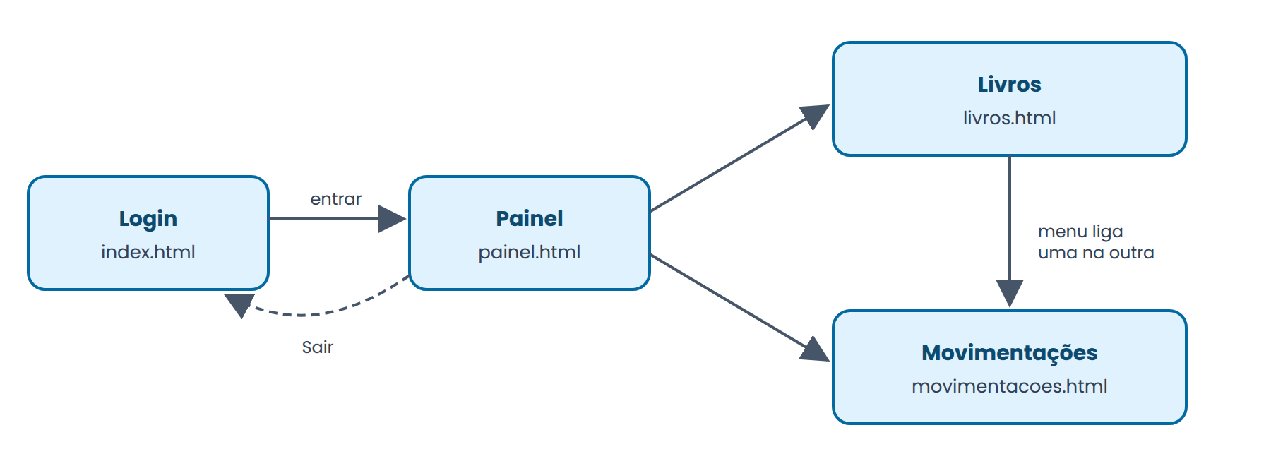
Mapa das telas: como uma leva à outra

Tags, atributos, class e id
No HTML, tudo é feito com tags: palavras entre < e >. A maioria abre e fecha: <h1>Título</h1>. Dentro da tag de abertura podem vir atributos, que são informações extras: <input type="email">.
Dois atributos que vamos usar muito:
Atributo | Para que serve | Analogia
class | Dar um "estilo" que vários elementos podem usar. O CSS usa .nome para achar. | O uniforme do time: muita gente veste o mesmo
id | Dar um nome único a um elemento. O JavaScript (Módulo 9) vai usar para achar o campo. | O CPF: só uma pessoa tem

As tags que aparecem nas telas deste módulo:
Tag | O que é
<header>, <main>, <footer> | Cabeçalho, conteúdo principal e rodapé da página
<nav> e <a> | Área de menu e link (leva para outra página)
<section> e <div> | Caixas para agrupar coisas. A section agrupa um assunto; a div é uma caixa genérica
<h1>, <h2>, <p>, <span> | Título principal, subtítulo, parágrafo e um pedacinho de texto
<form>, <label>, <input>, <select>, <option> | Formulário, nome do campo, campo de digitar, lista de opções e cada opção
<button> | Botão
<table>, <thead>, <tbody>, <tr>, <th>, <td> | Tabela, cabeçalho, corpo, linha, célula de título e célula comum

PASSO 1 — Criar a pasta das telas (public)
As telas vão morar numa pasta chamada public ("pública"), porque é tudo que o navegador pode ver. Ela fica na raiz do projeto, ao lado da pasta src, e não dentro dela.
- No VSCode, abra o Explorer (ícone de folhas no canto esquerdo, ou Ctrl + Shift + E).
- Clique em um espaço vazio do Explorer, fora de qualquer pasta, para garantir que nada está selecionado.
- Passe o mouse sobre o nome do projeto, no topo do Explorer, e clique no ícone New Folder (pasta com um "+"). Digite public e aperte Enter.
- Clique com o botão direito na pasta public → New Folder → digite css → Enter.
A estrutura deve ficar assim (só o que está em vermelho é novo):
meu-projeto/
├── node_modules/
├── public/
│ └── css/
├── src/
│ ├── config/
│ ├── controllers/
│ ├── middlewares/
│ ├── models/
│ ├── routes/
│ └── app.js
├── .env
└── package.json

POR QUE ISSO IMPORTA
Separar "o que o navegador pode ver" (public) de "o que só o servidor vê" (src, .env) é uma regra de segurança usada em praticamente todo projeto web. Se o .env ficasse dentro de public, qualquer pessoa poderia abrir a senha do banco pelo navegador.

PASSO 2 — Ensinar o Express a entregar as telas
Hoje o Express só sabe responder dados (JSON) pelas rotas. Agora ele também vai entregar arquivos: as páginas HTML e o CSS.
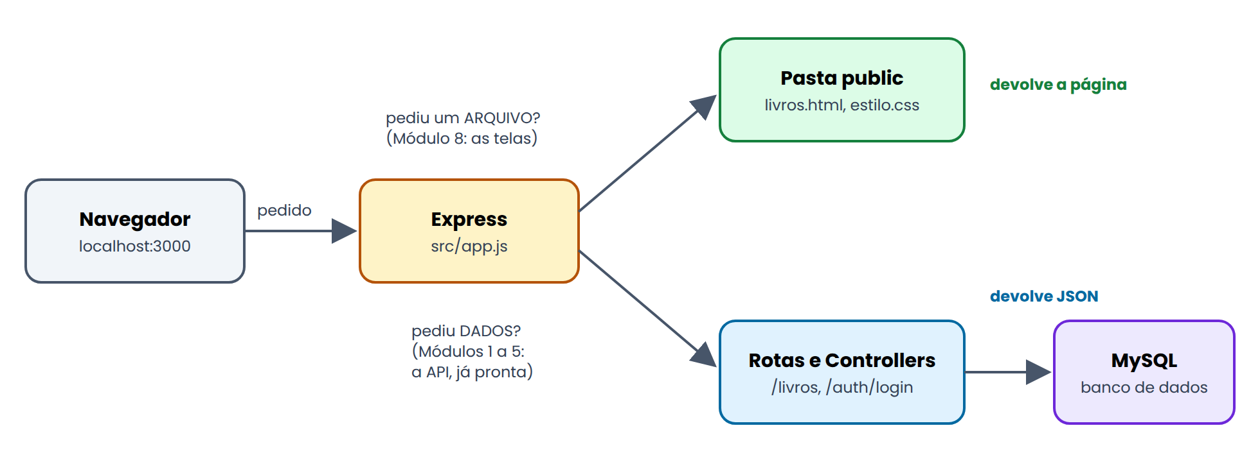
O mesmo servidor responde dois tipos de pedido
Abra o arquivo src/app.js. Você vai acrescentar duas linhas e não vai apagar nada.
- No topo, junto com os outros require, logo abaixo de const express = require('express');, acrescente a linha do path.
- Logo abaixo da linha app.use(express.json());, acrescente a linha do express.static.
Resumindo em uma frase: Estas duas linhas dizem ao Express: "se pedirem um arquivo que existe na pasta public, entregue esse arquivo".
src/app.js (os "..." são as linhas que você já tem e não mudam)
const express = require('express');
const path = require('path');
...
app.use(express.json());
app.use(express.static(path.join(__dirname, '..', 'public')));
...

- require('path') traz uma ferramenta que já vem com o Node.js, para montar caminhos de pastas. Não precisa rodar npm install.
- express.static(...) é o "entregador de arquivos" do Express. Ele olha dentro da pasta indicada e, se o arquivo pedido existir, devolve o arquivo.
- __dirname significa "a pasta onde este arquivo está". Como o app.js está em src, o __dirname é a pasta src.
- '..' significa "subir uma pasta". De src, subimos para a raiz do projeto, e de lá entramos em public.

CONCEITO — Por que não escrever só express.static('public')?
Funcionaria só se o terminal estivesse aberto exatamente na raiz do projeto. Com path.join(__dirname, ...), o caminho é calculado a partir do próprio arquivo, então funciona de qualquer pasta. É o mesmo tipo de problema que acontece quando o .env "não é encontrado": o caminho depende de onde o terminal está.

PASSO 3 — Escolher a sua identidade visual
Antes de escrever o CSS, cada pessoa vai decidir a cara do seu sistema. Todas as telas seguem a mesma estrutura, mas a aparência é sua.

ATENÇÃO — Regra da turma
A sua combinação (nome + paleta + fonte + arredondamento) não pode ser igual à do colega do lado. Combinem entre vocês antes de começar!

3.1 Paleta de cores
Escolha uma paleta abaixo ou monte a sua. Cada paleta tem 4 cores, que vão para o CSS no Passo 4.
Paleta | Principal | Principal escura | Destaque | Fundo
Oceano | #0369a1 | #075985 | #22d3ee | #f0f9ff
Floresta | #15803d | #166534 | #facc15 | #f0fdf4
Uva | #7c3aed | #5b21b6 | #f472b6 | #faf5ff
Pôr do sol | #ea580c | #c2410c | #fde047 | #fff7ed
Grafite | #334155 | #1e293b | #38bdf8 | #f1f5f9
Cereja | #be123c | #9f1239 | #fbbf24 | #fff1f2

Dica para montar a sua: a "principal escura" é a principal um pouco mais escura (usada quando o mouse passa por cima). O "fundo" deve ser bem clarinho, quase branco, para o texto ficar fácil de ler.

3.2 Fonte (tipo de letra)
Fonte | Estilo
Poppins | Moderna e arredondada
Nunito | Amigável, bem leve
Montserrat | Forte, boa para títulos
Roboto | Neutra, a mesma do Android
Quicksand | Fina e arredondada

Quer ver outras? Todas vêm do site fonts.google.com, que é gratuito.

3.3 Arredondamento dos cantos
Valor | Efeito
0px | Cantos retos: visual mais sério
8px a 10px | Levemente arredondado: visual equilibrado
20px | Bem arredondado: visual divertido

3.4 Nome e ícone do sistema
Invente um nome para a sua biblioteca (ex.: "Coruja Leitora", "Árvore do Saber") e escolha um emoji como ícone. No Windows, aperte Win + . (tecla Windows + ponto) para abrir o painel de emojis.
Preencha a sua ficha antes de seguir:
Item | Minha escolha
Nome do sistema
Ícone (emoji)
Paleta
Fonte
Arredondamento

Veja como a mesma tela fica diferente só trocando essas escolhas:
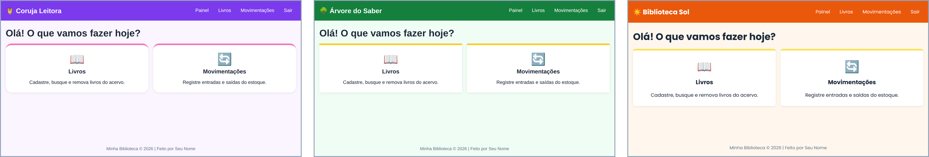
Mesma estrutura, três identidades visuais diferentes

PASSO 4 — Criar o arquivo de estilo (estilo.css)
Todas as telas vão usar um único arquivo de CSS. Assim, se você trocar uma cor, ela muda no sistema inteiro de uma vez.

CONCEITO — Como o CSS funciona
O CSS diz quem vai ser estilizado e como:
seletor { propriedade: valor; }
Exemplo: h1 { color: blue; } quer dizer "todo h1 fica azul". Quando o seletor começa com ponto, como .botao, ele estiliza tudo que tem class="botao" no HTML.

CONCEITO — Variáveis no CSS
Uma variável guarda um valor com um nome, para ser reaproveitado. No CSS, elas começam com -- e ficam dentro de :root (a "raiz" da página). Pense no :root como o painel de configurações do sistema: muda lá, muda em todo lugar. Para usar uma variável, escrevemos var(--nome-dela).

No Explorer, clique com o botão direito na pasta public/css → New File → digite estilo.css → Enter. Cole o código abaixo e troque os valores da parte 1 pelas suas escolhas do Passo 3.

public/css/estilo.css
/* ========== 1. IDENTIDADE VISUAL (escolhas suas!) ========== */
@import url('https://fonts.googleapis.com/css2?family=Poppins:wght@400;600;700&display=swap');

:root {
--cor-principal: #0369a1;
--cor-principal-escura: #075985;
--cor-destaque: #22d3ee;
--cor-fundo: #f0f9ff;
--cor-cartao: #ffffff;
--cor-texto: #1e293b;
--fonte: 'Poppins', Arial, sans-serif;
--raio: 10px;
}

/* ========== 2. BASE ========== */
* {
box-sizing: border-box;// O tamanho definido já inclui padding e borda.
margin: 0;
padding: 0;
}

body {
font-family: var(--fonte);
background: var(--cor-fundo);
color: var(--cor-texto);
min-height: 100vh; //100% da altura da tela visível do navegador.
display: flex;
flex-direction: column;
}

main {
flex: 1;
width: 100%;
max-width: 1000px;
margin: 0 auto; // sem margem em cima e baixo, espaço igual entre esquerda e direita, logo centraliza horizontalmente
padding: 24px 16px; //(cima e direita)
}

h1 {
margin-bottom: 16px;
}

h2 {
margin-bottom: 16px;
font-size: 1.2rem;
}

/* ========== 3. CABEÇALHO E MENU ========== */
.cabecalho {
background: var(--cor-principal);
color: white;
padding: 16px;
display: flex;
flex-wrap: wrap;
justify-content: space-between;
align-items: center;
gap: 12px;
}

.logo {
font-size: 1.4rem;
font-weight: 700; //espessura da letra
}

.menu {
display: flex;
flex-wrap: wrap;
gap: 8px;
}

.menu a {
color: white;
text-decoration: none;
padding: 8px 12px;
border-radius: var(--raio);
}

.menu a:hover {
background: var(--cor-principal-escura);
}

/* ========== 4. CARTÃO ========== */
.cartao {
background: var(--cor-cartao);
border-radius: var(--raio);
padding: 24px;
box-shadow: 0 2px 8px rgba(0, 0, 0, 0.08);
margin-bottom: 24px;
}

/* ========== 5. FORMULÁRIOS ========== */
label {
display: block;
margin-bottom: 6px;
font-weight: 600;
}

input,
select {
width: 100%;
padding: 10px;
margin-bottom: 16px;
border: 1px solid #cbd5e1;
border-radius: var(--raio);
background: white;
font-family: inherit;
font-size: 1rem;
}

input:focus,
select:focus {
outline: 2px solid var(--cor-principal); //contorno
border-color: transparent;
}

/* ========== 6. BOTÕES ========== */
.botao {
display: inline-block;
background: var(--cor-principal);
color: white;
border: none;
padding: 10px 20px;
border-radius: var(--raio);
font-family: inherit;
font-size: 1rem;
cursor: pointer; // faz o mouse virar a mãozinha
}

.botao:hover {
background: var(--cor-principal-escura);
}

.botao-perigo {
background: #dc2626;
}

.botao-perigo:hover {
background: #991b1b;
}

.botao-pequeno {
padding: 6px 12px;
font-size: 0.85rem;
}

.mensagem {
margin-top: 12px;
font-weight: 600;
}

/* ========== 7. RODAPÉ ========== */
.rodape {
text-align: center;
padding: 16px;
font-size: 0.9rem;
color: #64748b;
}

O que cada parte faz:
- Parte 1 (identidade visual): é a única parte que você personaliza. O @import busca a fonte no Google Fonts. Se escolher outra fonte, troque o nome em dois lugares: no family=Poppins do @import e no --fonte. Nomes com espaço usam + no import (ex.: family=Open+Sans).
- Parte 2 (base): * { box-sizing: border-box; margin: 0; padding: 0; } zera os espaços que o navegador coloca sozinho, para todo mundo começar do mesmo ponto. O body usa display: flex em coluna com min-height: 100vh para o rodapé ficar sempre embaixo. O main tem max-width: 1000px e margin: 0 auto, que centralizam o conteúdo e impedem que ele fique esticado demais em telas grandes.
- Parte 3 (cabeçalho e menu): usa flex para colocar logo e menu na mesma linha, um em cada ponta (space-between). O flex-wrap: wrap deixa o menu "quebrar" para a linha de baixo se não couber.
- Parte 4 (cartão): a "caixinha branca" com sombra (box-shadow) e cantos arredondados que envolve cada bloco da tela.
- Parte 5 (formulários): width: 100% faz os campos ocuparem toda a largura disponível, o que é essencial no celular. O :focus muda a borda quando o campo está selecionado.
- Parte 6 (botões): o :hover muda a cor quando o mouse passa por cima. As classes extras botao-perigo (vermelho, para excluir) e botao-pequeno são combinadas com botao, assim: class="botao botao-perigo".
- Parte 7 (rodapé): texto pequeno, cinza e centralizado.
Algumas medidas que aparecem no código:
Unidade | O que significa | Exemplo
px | Pixel, um pontinho da tela. Tamanho fixo. | padding: 16px
rem | Proporcional ao tamanho da letra padrão. 1rem ≈ 16px. | font-size: 1.4rem
% | Porcentagem do espaço disponível. | width: 100%
vh | Porcentagem da altura da janela. 100vh = altura toda. | min-height: 100vh

ATENÇÃO — Sem internet, a fonte não carrega
A fonte vem do Google. Se o computador estiver sem internet, o navegador usa a fonte reserva (Arial), que está logo depois do nome em --fonte. Não é erro: o sistema continua funcionando.

PASSO 5 — Tela de login (index.html)
A tela de login se chama index.html porque esse é o nome da "porta da frente" de um site: quando alguém acessa localhost:3000 sem dizer o arquivo, o Express entrega o index.html automaticamente.

CONCEITO — O esqueleto de toda página HTML
<!DOCTYPE html>: avisa que é uma página HTML moderna.
<head>: a parte "invisível", com informações sobre a página (título da aba, ligação com o CSS).
<body>: tudo que aparece na tela.
<meta name="viewport" ...>: a linha mais importante para a responsividade. Sem ela, o celular finge ser um computador e mostra a página minúscula.

Clique com o botão direito na pasta public → New File → index.html.
Resumindo em uma frase: Esta página mostra um cartão centralizado com o nome do sistema e um formulário de e-mail e senha.
public/index.html
<!DOCTYPE html>
<html lang="pt-BR">
<head>
<meta charset="UTF-8">
<meta name="viewport" content="width=device-width, initial-scale=1.0">
<title>Entrar | Minha Biblioteca</title>
<link rel="stylesheet" href="css/estilo.css">
</head>
<body class="pagina-login">

<div class="cartao caixa-login">
<div class="icone">📚</div>
<h1>Minha Biblioteca</h1>
<p class="subtitulo">Entre com seu e-mail e senha</p>

<form id="form-login">
<label for="email">E-mail</label>
<input type="email" id="email" placeholder="seuemail@exemplo.com" required>

<label for="senha">Senha</label>
<input type="password" id="senha" placeholder="Digite sua senha" required>

<button type="submit" class="botao">Entrar</button>
</form>

<p id="mensagem" class="mensagem"></p>
</div>

</body>
</html>

- <link rel="stylesheet" href="css/estilo.css"> liga esta página ao arquivo de estilo. O caminho css/estilo.css parte da pasta onde a página está (public).
- <body class="pagina-login"> dá uma classe ao corpo da página, para centralizar o cartão só nesta tela.
- class="cartao caixa-login": um elemento pode ter várias classes, separadas por espaço. Ele ganha o visual de cartão e o tamanho de caixa de login.
- <label for="email"> e <input id="email">: o for do label aponta para o id do campo. Assim, clicar no nome do campo já coloca o cursor dentro dele.
- type="email" e type="password": o navegador já valida se tem formato de e-mail e esconde a senha com bolinhas. O required impede de enviar com o campo vazio.
- <p id="mensagem"> começa vazio. No Módulo 9, é ali que vai aparecer "E-mail ou senha incorretos".
Agora acrescente, no final do estilo.css, o estilo exclusivo desta tela:
Resumindo em uma frase: Este trecho centraliza o cartão de login no meio da tela e limita a largura dele.
public/css/estilo.css (acrescentar no final)
/* ========== 8. TELA DE LOGIN ========== */
.pagina-login {
justify-content: center;
align-items: center;
padding: 16px;
}

.caixa-login {
width: 100%;
max-width: 380px;
text-align: center;
}

.caixa-login form {
text-align: left;
}

.caixa-login .botao {
width: 100%;
}

.subtitulo {
color: #64748b;
margin-bottom: 20px;
}

- .pagina-login usa o flex que o body já tem: justify-content: center centraliza na vertical e align-items: center na horizontal (porque o body está em coluna).
- max-width: 380px com width: 100%: no computador o cartão tem no máximo 380px; no celular ocupa a largura toda. Essa dupla é um dos truques mais usados em telas responsivas.

ATENÇÃO — Não mude os ids
Pode trocar textos, cores, classes e emojis à vontade. Mas os ids (form-login, email, senha, mensagem…) são os "ganchos" que o JavaScript do Módulo 9 vai procurar. Se mudar o nome, a integração não vai achar o campo.

PASSO 6 — Ver a tela no navegador
- No terminal do VSCode, na raiz do projeto, inicie o servidor como você já faz: node src/app.js.
- Confira se apareceu a mensagem de servidor rodando e de conexão com o banco.
- Abra o Chrome ou o Edge e digite na barra de endereço: http://localhost:3000
- A tela de login deve aparecer, com as suas cores.
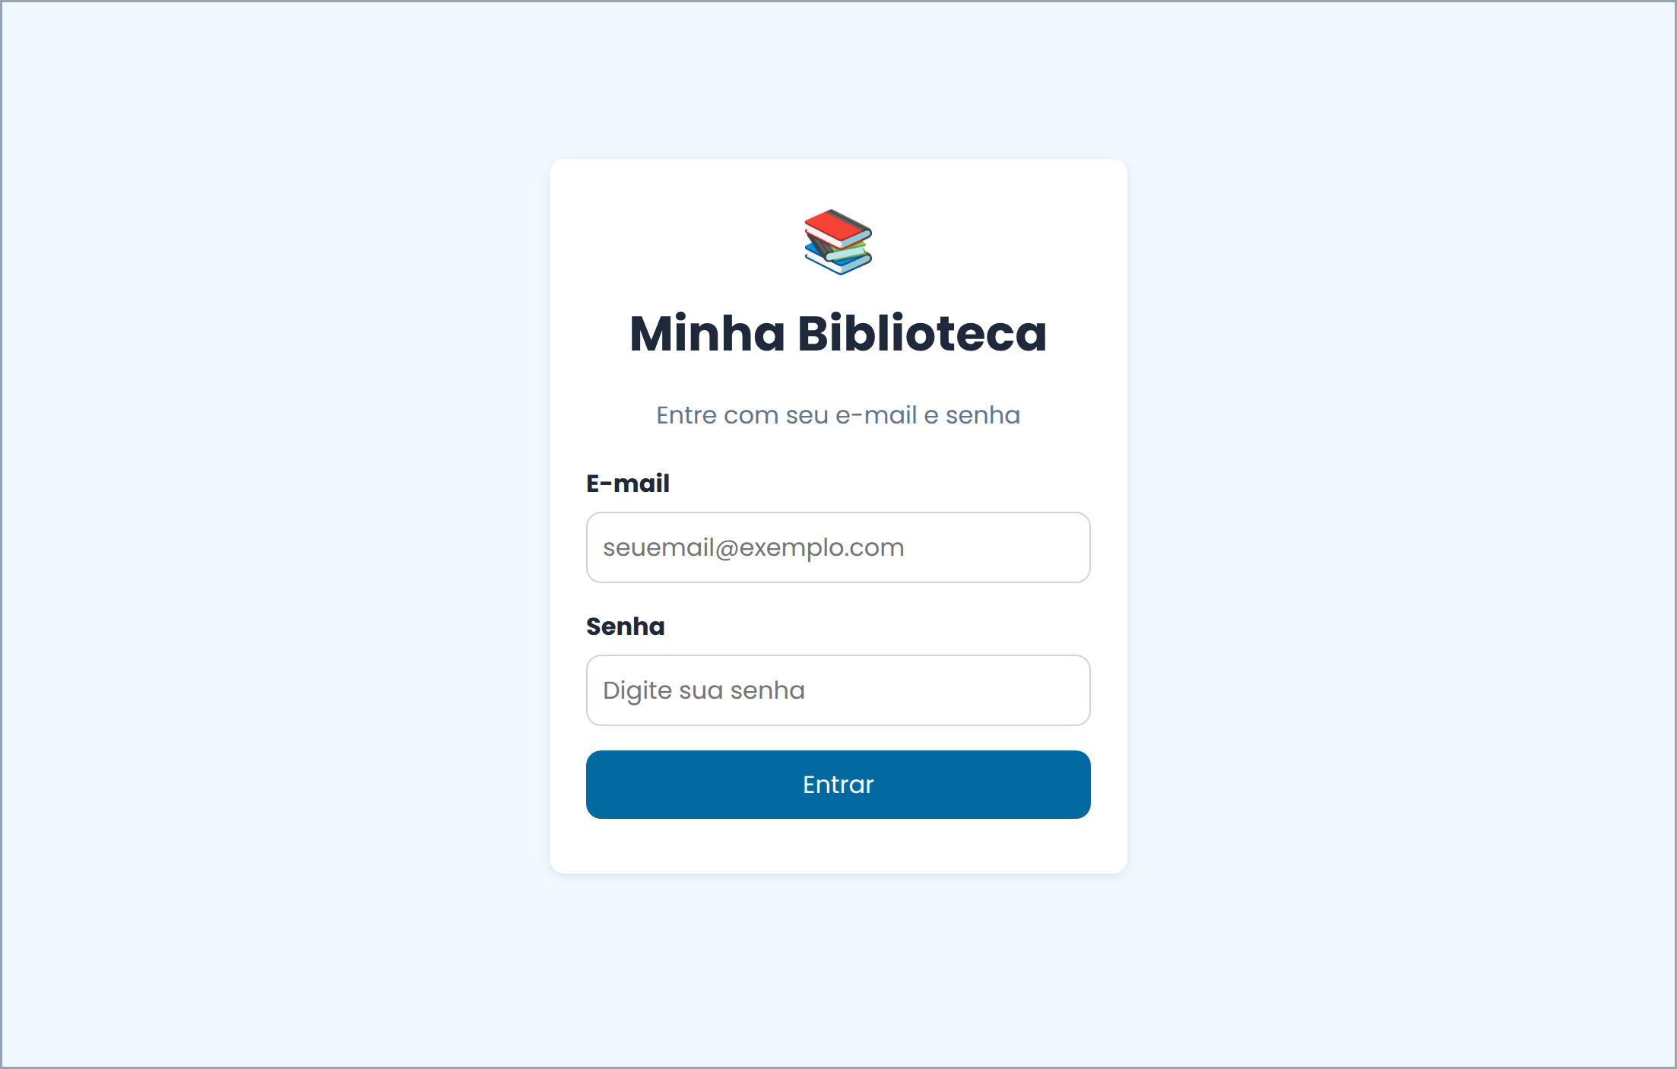
Tela de login no computador (paleta Oceano)

ATENÇÃO — Sempre abra pelo localhost
Não abra o arquivo dando dois cliques nele (o endereço ficaria C:\Users\...). Agora a página pode até parecer igual, mas no Módulo 9 ela só vai conseguir falar com o back-end se for aberta pelo servidor, em localhost:3000.

Se algo deu errado:
O que aparece | Causa provável | Como resolver
Cannot GET / | A pasta public está no lugar errado ou falta a linha do express.static | Confira o Passo 1 (public fora de src) e o Passo 2. Reinicie o servidor.
Página sem cor, tudo em preto e branco | O HTML não achou o CSS | Confira o href="css/estilo.css", o nome da pasta css e do arquivo estilo.css.
Mudei o CSS e nada mudou | O navegador guardou a versão antiga (cache) | Aperte Ctrl + F5 para recarregar de verdade.
Cannot find module 'path' | Erro de digitação no require | Confira se está require('path'), tudo minúsculo.

NA PRÁTICA
Mudou só HTML ou CSS? Basta salvar (Ctrl + S) e recarregar o navegador (F5). Não precisa reiniciar o servidor. Só reinicie quando mexer em arquivos dentro de src.

PASSO 7 — Painel (painel.html)
O painel é a tela que aparece depois do login, com atalhos para as outras telas. Aqui aparecem o cabeçalho com menu e o rodapé, que vão se repetir nas outras telas.

CONCEITO — Flexbox e Grid: dois jeitos de organizar
Flexbox (display: flex) organiza os itens em fila, como pessoas em uma fila. Com flex-wrap: wrap, quem não couber vai para a fila de trás. Usamos no cabeçalho e no menu.
Grid (display: grid) organiza em grade, como uma estante. Com repeat(auto-fit, minmax(220px, 1fr)), dizemos: "cada card tem no mínimo 220px; coloque quantos couberem por linha". No computador cabem 2 lado a lado; no celular, 1 por linha. Isso acontece sozinho, sem regra extra.

Crie public/painel.html:
Resumindo em uma frase: Esta página tem um cabeçalho com logo e menu, uma mensagem de boas-vindas, dois cards de atalho e um rodapé.
public/painel.html
<!DOCTYPE html>
<html lang="pt-BR">
<head>
<meta charset="UTF-8">
<meta name="viewport" content="width=device-width, initial-scale=1.0">
<title>Painel | Minha Biblioteca</title>
<link rel="stylesheet" href="css/estilo.css">
</head>
<body>

<header class="cabecalho">
<div class="logo">📚 Minha Biblioteca</div>
<nav class="menu">
<a href="painel.html">Painel</a>
<a href="livros.html">Livros</a>
<a href="movimentacoes.html">Movimentações</a>
<a href="index.html" id="link-sair">Sair</a>
</nav>
</header>

<main>
<h1>Olá! O que vamos fazer hoje?</h1>

<div class="grade">
<a href="livros.html" class="cartao card-atalho">
<div class="icone">📖</div>
<h2>Livros</h2>
<p>Cadastre, busque e remova livros do acervo.</p>
</a>

<a href="movimentacoes.html" class="cartao card-atalho">
<div class="icone">🔄</div>
<h2>Movimentações</h2>
<p>Registre entradas e saídas do estoque.</p>
</a>
</div>
</main>

<footer class="rodape">
Minha Biblioteca © 2026 | Feito por Seu Nome
</footer>

</body>
</html>

- <header class="cabecalho"> com <div class="logo"> e <nav class="menu">: o logo e o menu. Troque 📚 Minha Biblioteca pelo nome e ícone da sua ficha.
- <a href="livros.html">: o href diz para qual página o link leva. Como todas as páginas estão na mesma pasta, basta o nome do arquivo.
- O link Sair por enquanto só volta para o login. No Módulo 9 ele também vai apagar o token, por isso já ganhou o id="link-sair".
- <a href="..." class="cartao card-atalho">: o card inteiro é um link. Clicar em qualquer parte dele abre a página.
- No rodapé, troque Seu Nome pelo seu nome.
Acrescente no final do estilo.css:
Resumindo em uma frase: Este trecho monta a grade de cards, que se ajusta sozinha ao tamanho da tela, e faz o card "subir" quando o mouse passa.
public/css/estilo.css (acrescentar no final)
/* ========== 9. PAINEL (CARDS EM GRADE) ========== */
.grade {
display: grid;
grid-template-columns: repeat(auto-fit, minmax(220px, 1fr));
//repete coluna de mínimo 220px e 1fr(1 fração do espaço que sobra) logo as colunas se ajustam sozinhas ao tamanho da tela.
gap: 16px;
}

.card-atalho {
display: block;
text-align: center;
text-decoration: none;
color: var(--cor-texto);
border-top: 5px solid var(--cor-destaque);
margin-bottom: 0;
transition: transform 0.2s;
}

.card-atalho:hover {
transform: translateY(-4px);
}

.icone {
font-size: 2.5rem;
margin-bottom: 8px;
}

- border-top: 5px solid var(--cor-destaque): a faixa colorida em cima de cada card, com a sua cor de destaque.
- transition: transform 0.2s com transform: translateY(-4px) no :hover: o card sobe 4px suavemente quando o mouse passa. É um detalhe pequeno que deixa a tela com "cara de sistema profissional".
- margin-bottom: 0 tira o espaço extra de baixo do cartão, porque na grade quem cuida do espaço entre os cards é o gap.
Teste em http://localhost:3000/painel.html.

PASSO 8 — Tela de Livros (livros.html)
Esta tela junta tudo que o back-end de livros já sabe fazer: cadastrar (Módulo 4), buscar pelo título e paginar (Módulo 5) e excluir (Módulo 5).

CONCEITO — Dados de exemplo
A tabela vem com duas linhas escritas à mão ("Dom Casmurro" e "Capitães da Areia"). São dados de mentirinha, só para você ver como a tabela fica. No Módulo 9, o JavaScript vai apagar essas linhas e colocar os livros que vêm do banco.

Crie public/livros.html:
Resumindo em uma frase: Esta página tem um cartão com o formulário de cadastro de livro e outro com a busca, a tabela de livros e os botões de página.
public/livros.html
<!DOCTYPE html>
<html lang="pt-BR">
<head>
<meta charset="UTF-8">
<meta name="viewport" content="width=device-width, initial-scale=1.0">
<title>Livros | Minha Biblioteca</title>
<link rel="stylesheet" href="css/estilo.css">
</head>
<body>

<header class="cabecalho">
<div class="logo">📚 Minha Biblioteca</div>
<nav class="menu">
<a href="painel.html">Painel</a>
<a href="livros.html">Livros</a>
<a href="movimentacoes.html">Movimentações</a>
<a href="index.html" id="link-sair">Sair</a>
</nav>
</header>

<main>
<h1>Livros</h1>

<section class="cartao">
<h2>Cadastrar novo livro</h2>
<form id="form-livro">
<label for="titulo">Título</label>
<input type="text" id="titulo" placeholder="Ex.: Dom Casmurro" required>

<label for="autor">Autor</label>
<input type="text" id="autor" placeholder="Ex.: Machado de Assis" required>

<label for="quantidade_estoque">Quantidade em estoque</label>
<input type="number" id="quantidade_estoque" min="0" value="0">

<button type="submit" class="botao">Cadastrar</button>
</form>
<p id="mensagem" class="mensagem"></p>
</section>

<section class="cartao">
<h2>Livros cadastrados</h2>

<div class="linha-busca">
<input type="text" id="busca-nome" placeholder="Buscar pelo título...">
<button type="button" id="botao-buscar" class="botao">Buscar</button>
</div>

<div class="tabela-rolagem">
<table>
<thead>
<tr>
<th>ID</th>
<th>Título</th>
<th>Autor</th>
<th>Estoque</th>
<th>Ações</th>
</tr>
</thead>
<tbody id="lista-livros">
<tr>
<td>1</td>
<td>Dom Casmurro</td>
<td>Machado de Assis</td>
<td>12</td>
<td><button type="button" class="botao botao-perigo botao-pequeno">Excluir</button></td>
</tr>
<tr>
<td>2</td>
<td>Capitães da Areia</td>
<td>Jorge Amado</td>
<td>5</td>
<td><button type="button" class="botao botao-perigo botao-pequeno">Excluir</button></td>
</tr>
</tbody>
</table>
</div>

<div class="paginacao">
<button type="button" id="botao-anterior" class="botao botao-pequeno">Anterior</button>
<span>Página <strong id="numero-pagina">1</strong></span>
<button type="button" id="botao-proxima" class="botao botao-pequeno">Próxima</button>
</div>
</section>
</main>

<footer class="rodape">
Minha Biblioteca © 2026 | Feito por Seu Nome
</footer>

</body>
</html>

- Os ids dos campos são os mesmos nomes do model Livro: titulo, autor e quantidade_estoque. Isso não é coincidência: no Módulo 9, cada campo vira um dado enviado para a rota POST /livros.
- type="number" com min="0": só aceita números, e não deixa colocar estoque negativo pelas setinhas.
- <tbody id="lista-livros">: o corpo da tabela tem id porque é ali que o JavaScript vai "desenhar" as linhas.
- type="button" nos botões Buscar, Excluir, Anterior e Próxima: diz que eles não enviam formulário. Só o botão Cadastrar é type="submit", porque ele envia o formulário.
- A paginação (Anterior / Página 1 / Próxima) vai usar o ?pagina= que a rota de listagem já aceita desde o Módulo 5.
Acrescente no final do estilo.css:
Resumindo em uma frase: Este trecho deixa a busca e o botão na mesma linha, estiliza a tabela e cria a rolagem lateral para ela não quebrar o layout no celular.
public/css/estilo.css (acrescentar no final)
/* ========== 10. BUSCA, TABELA E PAGINAÇÃO ========== */
.linha-busca {
display: flex;
flex-wrap: wrap;
gap: 8px;
margin-bottom: 16px;
}

.linha-busca input {
flex: 1;
min-width: 180px;
margin-bottom: 0;
}

.tabela-rolagem {
overflow-x: auto; // cria uma barra de rolagem horizontal só quando o conteúdo não cabe na largura do elemento.
}

table {
width: 100%;
min-width: 500px;
border-collapse: collapse;
}

th,
td {
padding: 12px;
text-align: left;
border-bottom: 1px solid #e2e8f0;
}

th {
background: var(--cor-principal);
color: white;
}

tr:hover td {
background: #f8fafc;
}

.paginacao {
display: flex;
justify-content: center;
align-items: center;
gap: 12px;
margin-top: 16px;
}

- .linha-busca input { flex: 1; }: o campo de busca "estica" para ocupar todo o espaço que sobra ao lado do botão.
- .tabela-rolagem { overflow-x: auto; } com table { min-width: 500px; }: a tabela nunca fica mais estreita que 500px. Se a tela for menor (celular), aparece uma rolagem lateral só na tabela, e o resto da página fica no lugar. É como um trem comprido passando por um túnel: você vê um pedaço de cada vez arrastando para o lado.
- border-collapse: collapse junta as bordas das células em uma linha só, em vez de linhas duplas.
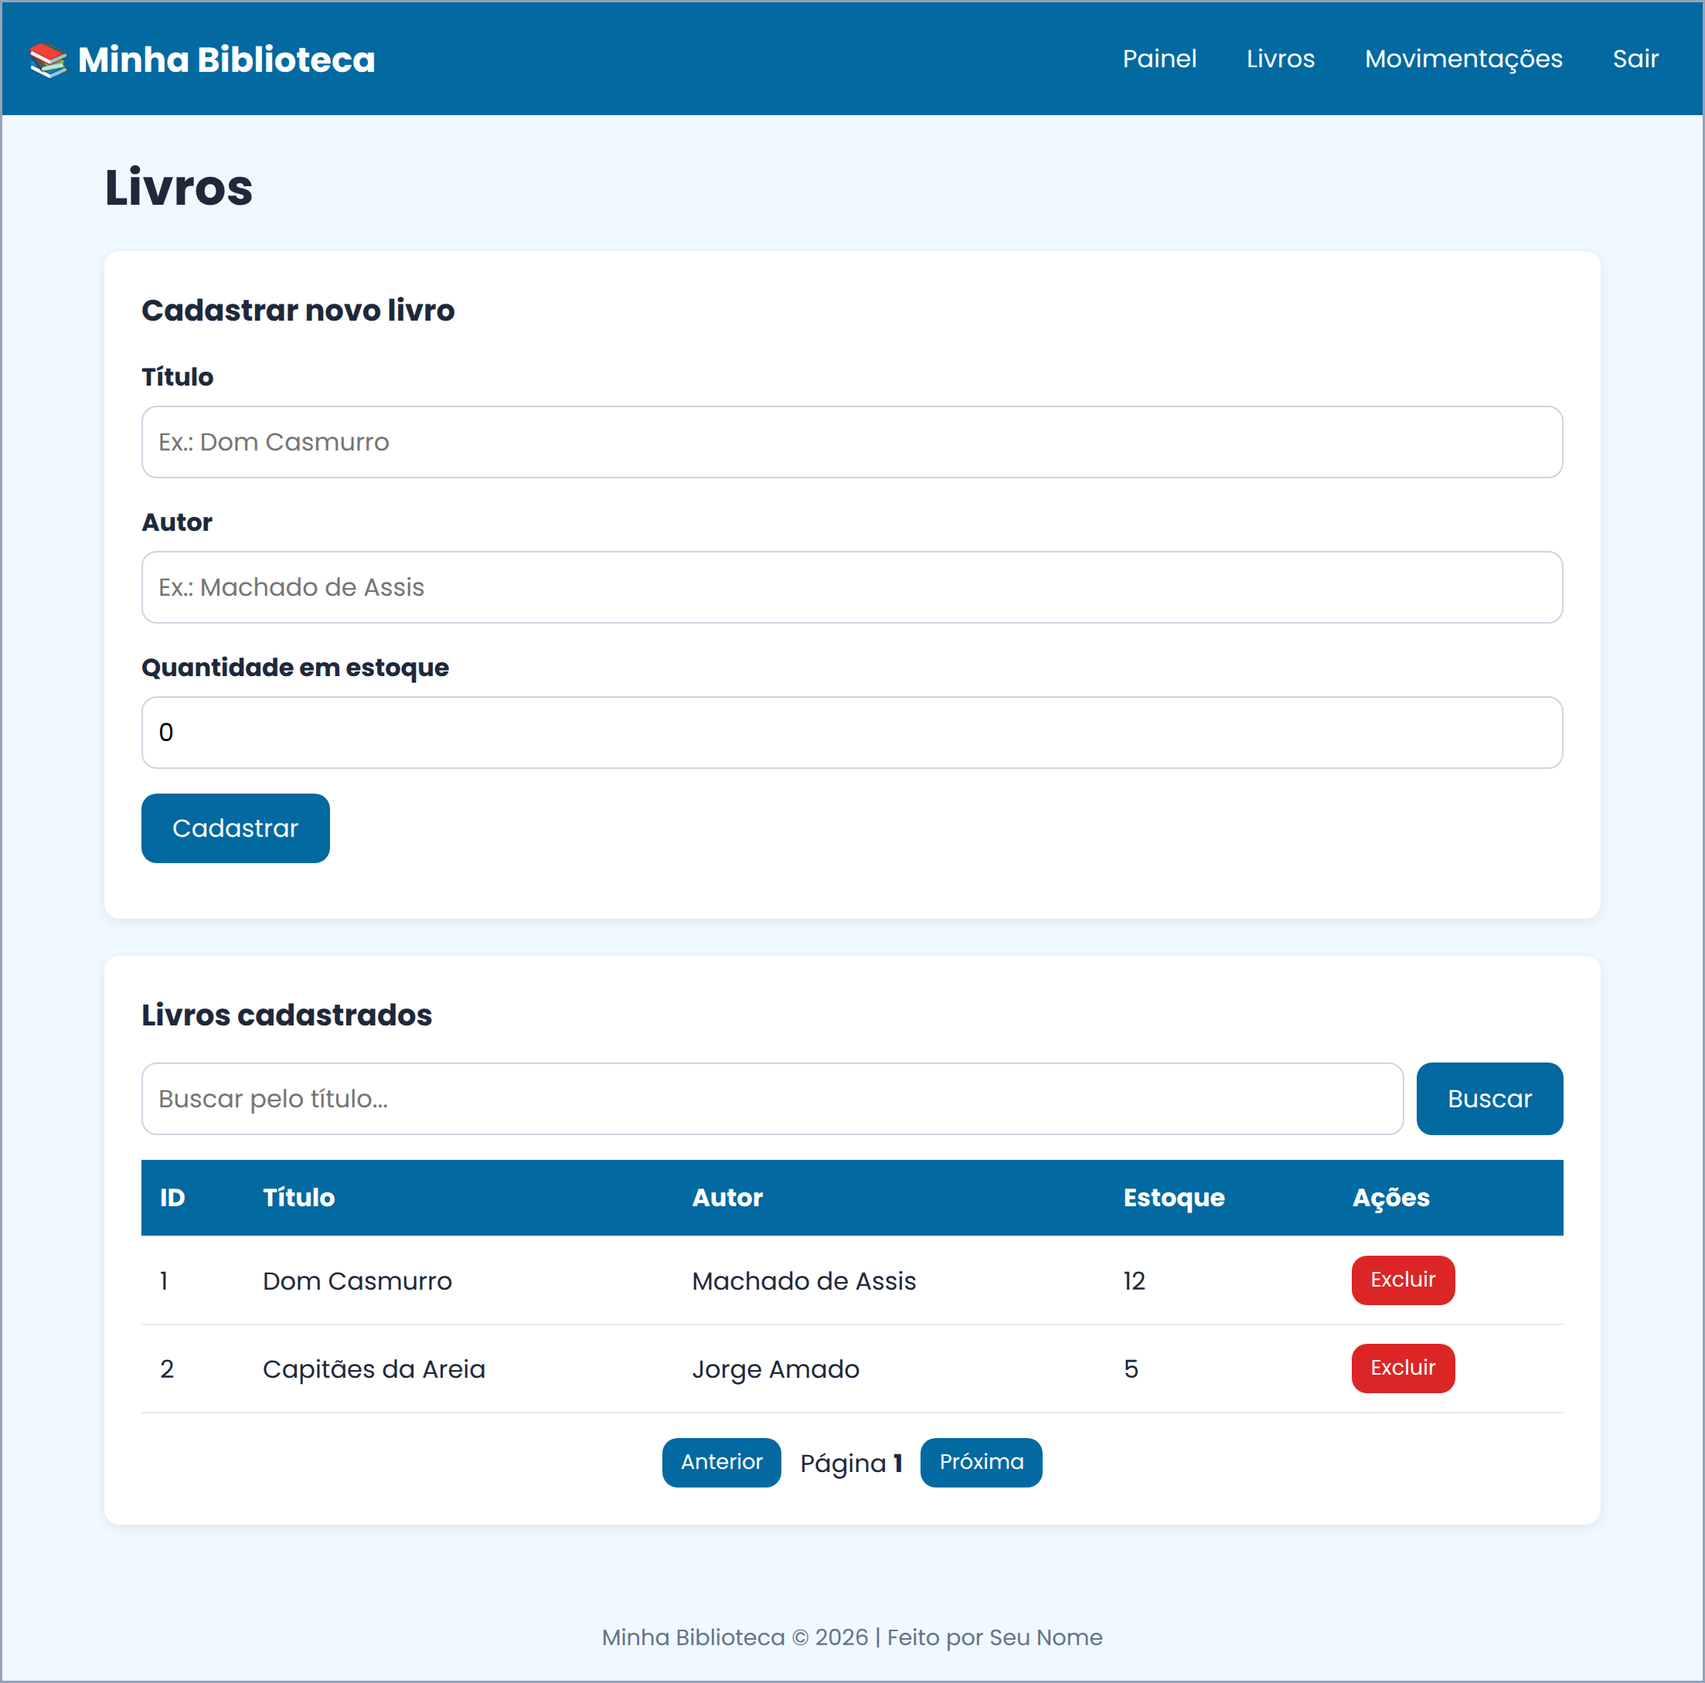
Tela de Livros no computador

PASSO 9 — Tela de Movimentações (movimentacoes.html)
Aqui o usuário registra entradas e saídas de estoque e vê o histórico.
Crie public/movimentacoes.html:
Resumindo em uma frase: Esta página tem um formulário para escolher o livro, o tipo e a quantidade, e uma tabela com o histórico de movimentações.
public/movimentacoes.html
<!DOCTYPE html>
<html lang="pt-BR">
<head>
<meta charset="UTF-8">
<meta name="viewport" content="width=device-width, initial-scale=1.0">
<title>Movimentações | Minha Biblioteca</title>
<link rel="stylesheet" href="css/estilo.css">
</head>
<body>

<header class="cabecalho">
<div class="logo">📚 Minha Biblioteca</div>
<nav class="menu">
<a href="painel.html">Painel</a>
<a href="livros.html">Livros</a>
<a href="movimentacoes.html">Movimentações</a>
<a href="index.html" id="link-sair">Sair</a>
</nav>
</header>

<main>
<h1>Movimentações</h1>

<section class="cartao">
<h2>Registrar entrada ou saída</h2>
<form id="form-movimentacao">
<label for="livro_id">Livro</label>
<select id="livro_id" required>
<option value="">Selecione um livro</option>
<option value="1">Dom Casmurro</option>
<option value="2">Capitães da Areia</option>
</select>

<label for="tipo">Tipo</label>
<select id="tipo" required>
<option value="entrada">Entrada</option>
<option value="saida">Saída</option>
</select>

<label for="quantidade">Quantidade</label>
<input type="number" id="quantidade" min="1" value="1" required>

<button type="submit" class="botao">Registrar</button>
</form>
<p id="mensagem" class="mensagem"></p>
</section>

<section class="cartao">
<h2>Histórico</h2>
<div class="tabela-rolagem">
<table>
<thead>
<tr>
<th>Data</th>
<th>Livro</th>
<th>Tipo</th>
<th>Quantidade</th>
</tr>
</thead>
<tbody id="lista-movimentacoes">
<tr>
<td>01/10/2026</td>
<td>Dom Casmurro</td>
<td><span class="etiqueta entrada">Entrada</span></td>
<td>10</td>
</tr>
<tr>
<td>02/10/2026</td>
<td>Dom Casmurro</td>
<td><span class="etiqueta saida">Saída</span></td>
<td>3</td>
</tr>
</tbody>
</table>
</div>
</section>
</main>

<footer class="rodape">
Minha Biblioteca © 2026 | Feito por Seu Nome
</footer>

</body>
</html>

- <select> é uma lista de opções. Cada <option> tem o texto que a pessoa vê (entre as tags) e o valor que o sistema usa (value).
- No tipo, o texto mostrado é "Saída", com acento, mas o value é saida, sem acento. Por quê? Porque o model Movimentação (Módulo 4) usa ENUM('entrada', 'saida'), e o banco só aceita esses valores exatos. Lembra do erro "Data truncated for column"? É exatamente isso que ele evita.
- A lista de livros também é de exemplo: no Módulo 9, ela será preenchida com os livros do banco, e o value de cada opção será o id do livro (o livro_id).
- Não existe campo de "responsável": o back-end já descobre quem está registrando pelo token (Módulo 5).
Acrescente no final do estilo.css:
Resumindo em uma frase: Este trecho cria as "etiquetas" coloridas: verde para entrada e vermelha para saída.
public/css/estilo.css (acrescentar no final)
/* ========== 11. ETIQUETAS DE ENTRADA E SAÍDA ========== */
.etiqueta {
padding: 4px 10px;
border-radius: 20px;
font-size: 0.85rem;
font-weight: 600;
}

.entrada {
background: #dcfce7;
color: #166534;
}

.saida {
background: #fee2e2;
color: #991b1b;
}

- border-radius: 20px em um elemento baixinho deixa ele com formato de pílula.
- class="etiqueta entrada": a classe etiqueta dá o formato; a classe entrada ou saida dá a cor. Juntar duas classes assim evita repetir código.

POR QUE ISSO IMPORTA
Usar cor para mostrar o tipo de informação (verde = entrou, vermelho = saiu) faz o usuário entender a tabela "batendo o olho", sem ler. Sistemas bancários e de estoque usam muito esse recurso. Só não dependa apenas da cor: o texto "Entrada" e "Saída" continua lá para quem não enxerga cores bem.

PASSO 10 — Deixar tudo responsivo e testar no "celular"
Grande parte da responsividade já está pronta: os campos com width: 100%, o max-width, o flex-wrap, a grade com auto-fit e a rolagem da tabela. Falta só um ajuste fino para telas pequenas.

CONCEITO — Media query
É um "se" do CSS: "se a tela tiver no máximo 600px de largura, aplique estas regras". Tudo que estiver dentro das chaves da media query só vale no celular. Fora dela, nada muda.

Acrescente no final do estilo.css (a media query deve ser sempre a última parte do arquivo):
Resumindo em uma frase: Este trecho, só no celular, coloca o menu embaixo do logo, centraliza o cabeçalho e diminui um pouco os espaços e o título.
public/css/estilo.css (acrescentar no final)
/* ========== 12. AJUSTES PARA CELULAR ========== */
@media (max-width: 600px) {
.cabecalho {
flex-direction: column;
text-align: center;
}

.menu {
justify-content: center;
}

.cartao {
padding: 16px;
}

h1 {
font-size: 1.5rem;// deixa o texto com 1,5 vez o tamanho da fonte base da página. 1rem equivale 16px
}
}

- @media (max-width: 600px): vale para telas de até 600px, ou seja, celulares.
- .cabecalho { flex-direction: column; }: no computador, logo e menu ficam lado a lado (linha); no celular, um embaixo do outro (coluna).
- A media query fica no final porque, quando duas regras falam da mesma coisa, a que vem depois ganha.

Como testar como se fosse um celular
- Com a página aberta no Chrome ou no Edge, aperte F12. Abre o painel do desenvolvedor.
- Clique no ícone de celular e tablet no canto superior esquerdo do painel (ou aperte Ctrl + Shift + M).
- No topo da página aparece uma barra. Clique na lista de aparelhos e escolha um celular, como iPhone SE ou Samsung Galaxy S8+.
- Navegue por todas as telas. Para voltar ao normal, clique de novo no ícone ou feche com F12.
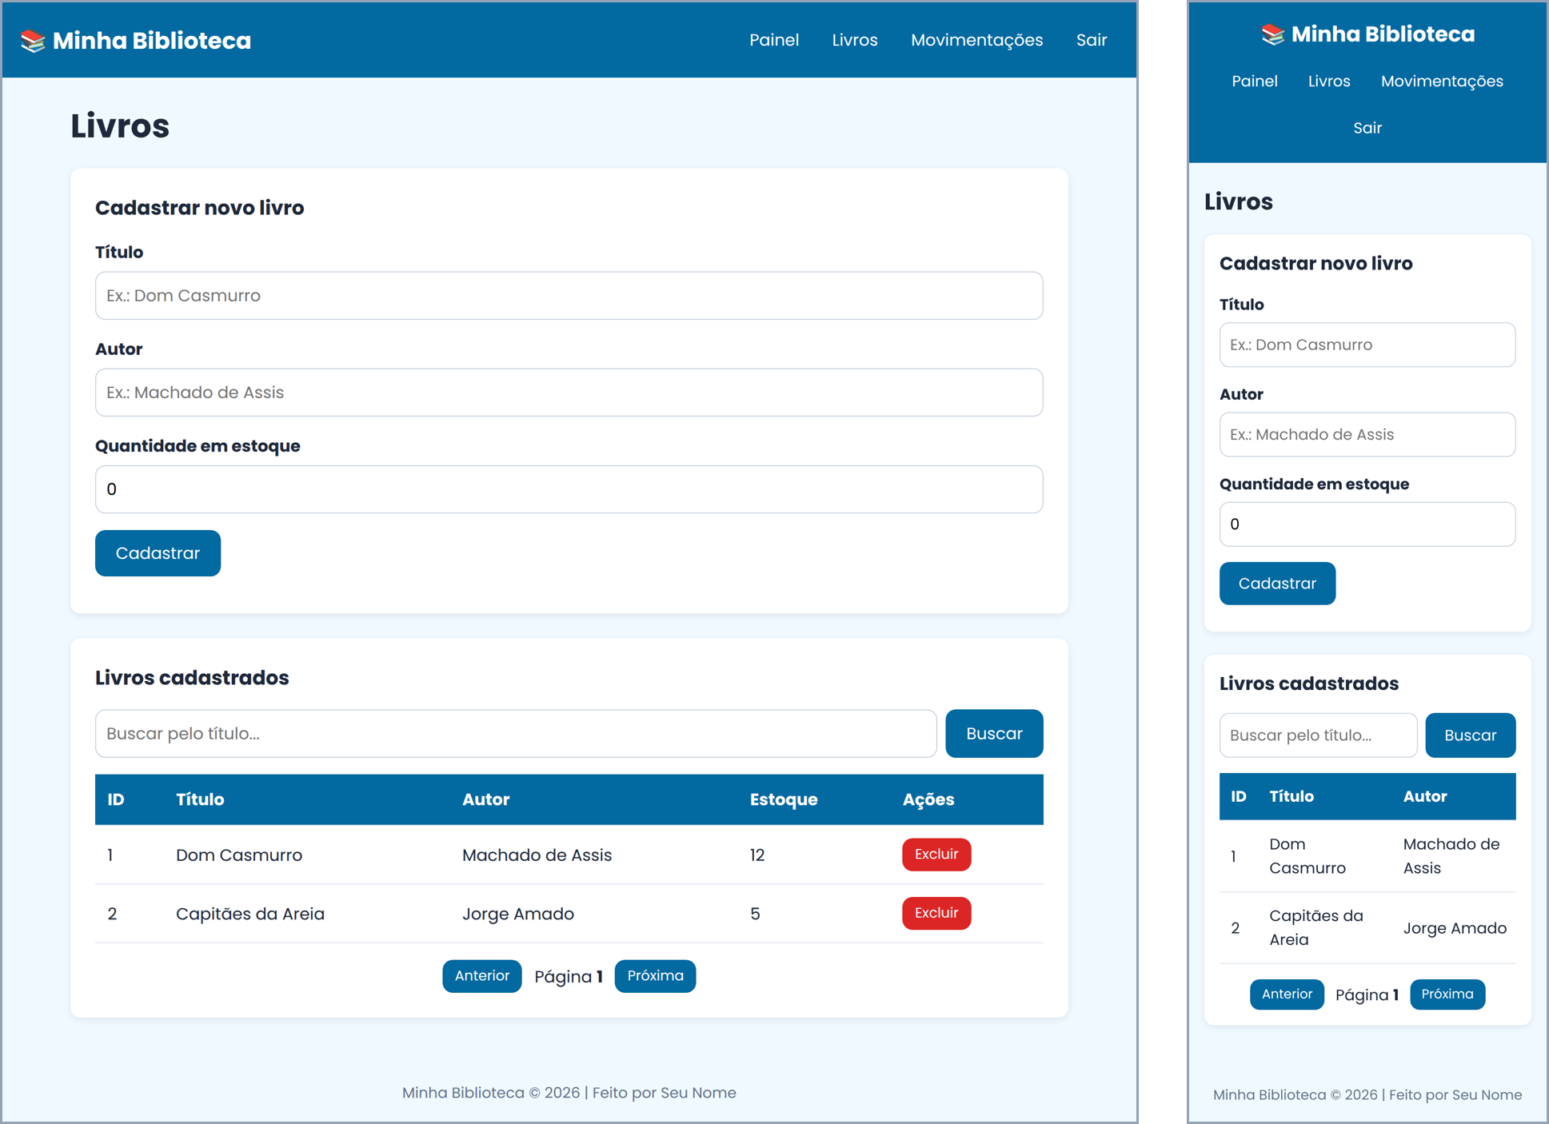
A mesma tela de Livros no computador e no celular
Confira em cada tela:
Verificação | Login | Painel | Livros | Moviment.
Nada fica cortado para fora da tela
A página não rola para o lado (só a tabela pode rolar)
O menu cabe e dá para clicar em todos os links | —
Os campos ocupam a largura toda |  | —
O texto está legível sem dar zoom

PASSO 11 — Salvar o trabalho no GitHub
Com as quatro telas prontas, salve e envie o projeto para o GitHub seguindo o material de Git/GitHub que vocês já têm. Sugestão de mensagem para o commit: Modulo 8: telas do sistema (HTML e CSS).

POR QUE ISSO IMPORTA
Fazer um commit a cada etapa concluída é o que permite voltar atrás se algo der errado no Módulo 9. Em empresas, ninguém mexe em uma parte nova do sistema sem antes salvar a versão que já funciona.

Exercícios

Nível 1 — Básico
- Aplique a sua ficha completa do Passo 3 em todas as telas: cores, fonte, arredondamento, nome e ícone (no cabeçalho, no login e no <title> de cada página).
- Troque a frase "Olá! O que vamos fazer hoje?" do painel por uma frase de boas-vindas sua.
- Troque o "Seu Nome" do rodapé de todas as páginas pelo seu nome.
- Mude o texto de descrição dos dois cards do painel.

Nível 2 — Intermediário
- Crie uma página sobre.html, com o mesmo cabeçalho e rodapé, contando em um cartão para que serve o sistema. Adicione um terceiro card no painel e um link "Sobre" no menu de todas as páginas.
- Crie uma classe .botao-secundario: fundo transparente, borda e texto na --cor-principal. Use no botão Buscar. (Dica: background: transparent; border: 2px solid var(--cor-principal);)
- Destaque no menu a página em que o usuário está. Crie a classe .ativo (por exemplo, com fundo --cor-principal-escura) e coloque class="ativo" no link da página atual, em cada arquivo.

Nível 3 — Desafio
- Modo escuro automático. Pesquise sobre @media (prefers-color-scheme: dark). Dentro dela, redefina só as variáveis do :root (fundo escuro, cartão escuro, texto claro). Teste ativando o tema escuro do Windows. Repare que, por usar variáveis, você não precisa mexer no resto do CSS.
- Tela de cadastro de usuário. Crie cadastro.html com nome, e-mail, senha e tipo de perfil (um select). Os value das opções devem ser exatamente os valores do ENUM do seu model Usuário (Módulo 3). Use ids iguais aos nomes dos campos do model.

Checklist de entrega
Item | OK?
Pasta public na raiz, com css/estilo.css e as 4 páginas
Linhas do path e do express.static no app.js
Sistema abre em http://localhost:3000
Menu leva para todas as telas
Identidade visual própria (diferente da do colega do lado)
Telas testadas no modo celular do navegador
Ids mantidos como no material
Commit e push feitos no GitHub

Referência: ids que o Módulo 9 vai usar
Página | Ids
index.html | form-login, email, senha, mensagem
painel.html | link-sair
livros.html | form-livro, titulo, autor, quantidade_estoque, mensagem, busca-nome, botao-buscar, lista-livros, botao-anterior, numero-pagina, botao-proxima, link-sair
movimentacoes.html | form-movimentacao, livro_id, tipo, quantidade, mensagem, lista-movimentacoes, link-sair

Próximo módulo: Módulo 9 — Integração com o back-end
As telas estão bonitas, mas ainda "mudas". No Módulo 9 vamos aprender o JavaScript necessário para dar vida a elas: fazer o login de verdade e guardar o token, listar os livros do banco na tabela, cadastrar pelo formulário, excluir (só para administrador), buscar e paginar, e registrar movimentações. Tudo usando os ids que você deixou prontos aqui.

